**江苏省扬州中学2020-2021学年度第二学期月考试卷**

**高一物理**

2021.05

**试卷满分：100分 考试时间 ：75分钟**

**注意事项：**

1. **作答第I卷前，请考生务必将自己的姓名、考试证号等写在答题卡上并贴上条形码。**
2. **将选择题答案用2B铅笔在机读卡上相应位置填涂。**

**第I卷（选择题 共40分）**

**一、单项选择题：本大题共11小题，每小题4分，共44分，在每题给出的四个选项中，只有一项是最符合题意的。（请将所有选择题答案填涂到答题卡指定位置中）**

1．关于重力势能的说法正确的是 （ ）

A．重力势能由重物本身因素决定

B．重力势能有负值，因此说重力势能是矢量

C．重力做功才有重力势能，重力不做功，物体就不具有重力势能

D．重力做功引起重力势能变化

2．下列说法中正确的是 （ ）

A．由公式*E=F/q*可知，*E*与*F*成正比

B．*E*的方向跟检验电荷的正负有关

C．电场中某点若未引入检验电荷，则该点*E=*0

D．电荷在电场中某处所受的电场力为零，则该处*E=*0

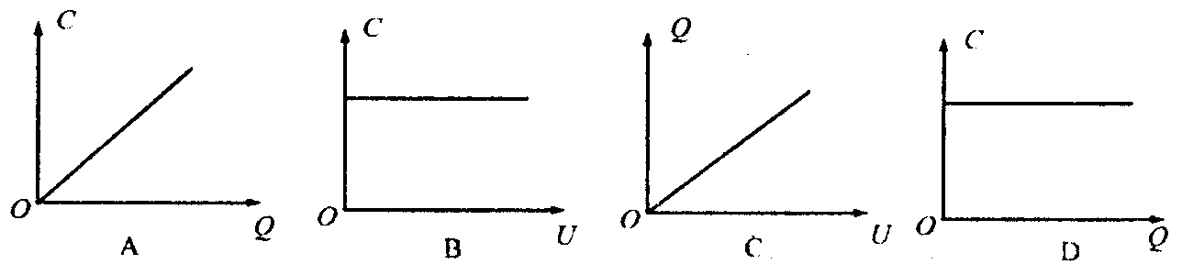3．图所示是描述对给定的电容器充电时电量*Q*、电压*U*、电容*C*之间相互关系图象，其中错误的是（ ）

4．下列说法中正确的是（　　）

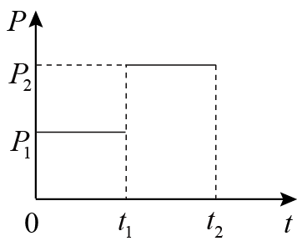

第5题图

A. 物体受力平衡，则机械能一定守恒

B. 物体做匀速直线运动，则机械能一定守恒

C. 物体做自由落体运动，则机械能一定守恒

D. 物体沿斜面滑下，则机械能一定守恒

5．一汽车在平直公路上行驶，从某时刻开始计时，发动机的功率***P***随时间***t***的变化如上图所示．假定汽车所受阻力的大小***f***恒定不变．下列描述该汽车的速度随时间***t***变化的图像中,可能正确的是( )

D

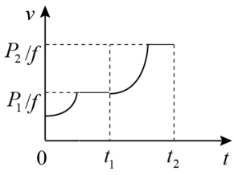

B

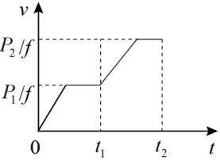

A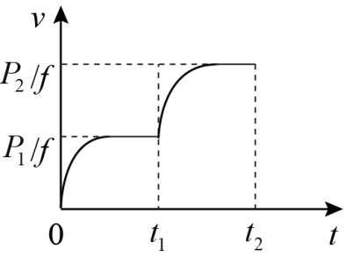



C

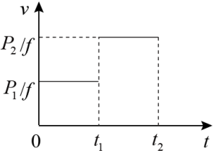

6． 将三个光滑的平板倾斜固定，三个平板顶端到底端的高度相等，三个平板与水平面间的夹角分别为、、，如图所示．现将三个完全相同的小球由最高点A沿三个平板同时无初速度地释放，经一段时间到达平板的底端．则下列说法正确的是（ ）

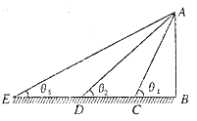A. 重力对三个小球所做的功相同

B. 沿倾角为的平板下滑的小球的重力的平均功率最大

C. 三个小球到达底端时的瞬时速度相同

D. 沿倾角为的平板下滑的小球到达平板底端时重力的瞬时功率最小

7．两个分别带有电荷量-***Q***和+3***Q***的相同金属小球（均可视为点电荷），固定在相距为高考资源网( www.ks5u.com)，中国最大的高考网站，您身边的高考专家。的两处，它们间库仑力的大小为高考资源网( www.ks5u.com)，中国最大的高考网站，您身边的高考专家。，两小球相互接触后将其固定距离变为***r***/2，则两球间库仑力的大小为( )**www.ks5u.com**

A．高考资源网( www.ks5u.com)，中国最大的高考网站，您身边的高考专家。 B．高考资源网( www.ks5u.com)，中国最大的高考网站，您身边的高考专家。 C．高考资源网( www.ks5u.com)，中国最大的高考网站，您身边的高考专家。 D．高考资源网( www.ks5u.com)，中国最大的高考网站，您身边的高考专家。

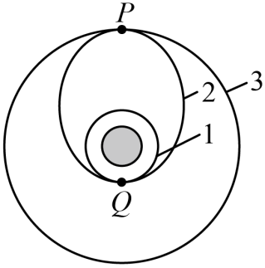8． 发射地球同步卫星时，先将卫星发射至近地圆轨道1上运行，然后在*Q*点点火，使其沿椭圆轨道2运行，最后再次在*P*点点火．将卫星送入同步圆轨道3，轨道1、2相切于*Q*点，轨道2、3相切于*P*点（如图），则当卫星分别在1、2、3轨道上正常运行时，以下说法正确的是（　　）

A. 卫星在轨道3上的周期小于在轨道1的周期

B. 卫星在轨道2上的机械能大于轨道3上的机械能

C. 卫星在轨道1上经过*Q*点时的加速度等于它在轨道2上经过*Q*点时的加速度

D. 卫星在轨道2上经过*P*点的速率大于它在轨道3上经过*P*点的速率

9． 如图所示，真空中*M*、*N*点处固定有两等量异种点电荷，其连线的中点为*O*，实线是连线的中垂线，*A*、*B*、*C*、*D*分别是连线及延长线和中垂线上的点，其中*B*、*D*分别是*MO*和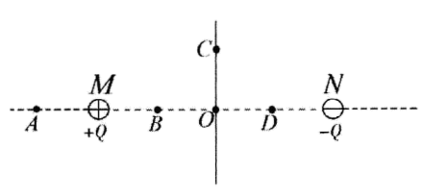*ON*的中点，且*AO*=3*BO*，取无穷远处电势为零，则（　　）

A. *A*点电势比*B*点电势低

B. *B*、*O*两点电场强度大小之比为20：9

C. *B*点和*C*点电场强度方向相反

D. 若把单位正电荷从*O*点移到*D*点，电场力做功为*W*，则*D*点电势为*W*

10. 如图所示，实线表示某电场的电场线（方向未标出），虚线是一带负电的粒子只在电场力作用下的运动轨迹，设*M*点和*N*点的电势分别为，粒子在*M*和*N*时加速度大小分别为，速度大小分别为，电势能分别为．下列判断正确的是( ）

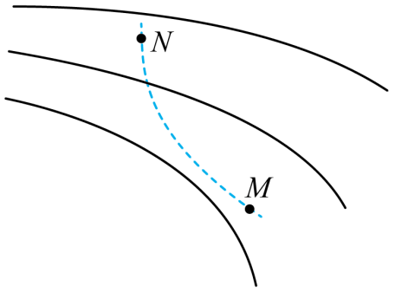A.  B. 

C.  D. 

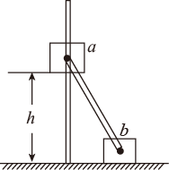11. 如图，滑块*a*、*b*的质量均为*m*，*a*套在固定竖直杆上，与光滑水平地面相距*h*，*b*放在地面上，*a*、*b*通过铰链用刚性轻杆连接，由静止开始运动，不计摩擦，*a*、*b*可视为质点，重力加速度大小为*g*，则(　　)

A. *a*落地前，轻杆对*b*一直做正功

B. *a*落地时速度大小为

C. *a*下落过程中，其加速度大小始终不大于*g*

D. *a*落地前，当*a*的机械能最小时，*b*对地面的压力大小为*mg*

**第II卷（非选择题 共56分）**

**二、实验题（共1小题，每空3分，共12分）**

12. 利用图示装置做验证机械能守恒定律实验

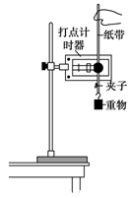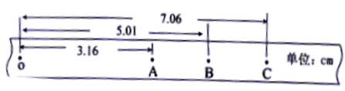

（1）为验证机械能是否守恒，需要比较重物下落过程中任意两点间的__________．

A．速度变化量和高度变化量

B．动能变化量和势能变化量

（2）实验中，先接通电源，再释放重物，得到一条理想的纸带，在纸带上选连续打出的点A、B、C，测得它们到起始点O的距离如图所示，，重物质量为0.5kg，打点计时器打点的周期为0.02s，从O点到B点的过程中，重物的重力势能减少量_______J，动能增加量_______J．（保留两位有效数字）

（3）某同学想用下述方法研究机械能是否守恒，在纸带上选取多个计数点，测量它们到起始点O的距离***h***，计算对应计数点的重物速度***v***，描绘图像得到一条过原点的直线，该直线的斜率接近_____________（填***g***、2***g***或），则可认为重物下落过程中机械能守恒．

**三、计算题（本大题共4小题，共44分。解答时请写出必要的文字说明、方程式和重要的演算步骤。只写出最后答案的不能得分。有数值计算的题，答案中必须明确写出数值和单位。）**

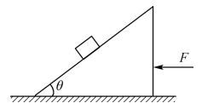13．（8分）如图所示，倾角为的斜面体放在光滑的水平地面上，质量为的物体静止在斜面上，现对斜面体施加水平推力*F*使二者一起以加速度向左匀加速运动5s，已知物体与斜面间的动摩擦因数，重力加速度***g***取10*m/s2*，，，求此过程中：

（1）物体所受支持力和摩擦力的大小；

（2）重力、支持力对物体做的功。

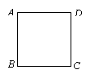14．(8分）如图所示，正方形*ABCD*处在一个匀强电场中，电场线与正方形所在平面平行．已知*A*、*B*、*C*三点的电势依次为*φ*A=6.0V，*φ*B=4.0V，*φ*C= -2.0V。

（1）求*D*点的电势*φ*D。（2）在图中画出过*A*点的电场线（显示作图过程）

15(14分)．如图所示，在水平方向的匀强电场中有一表面光滑、与水平面成45°角的绝缘直杆*AC*，杆在竖直平面内，其下端(*C*端)距地面高度***h***＝0.8 m．有一质量为500 g的带电小环套在直杆上，正以某一速度沿杆匀速下滑，小环离开杆后正好通过*C*端的正下方***P***点（$g=10m/s^{2}$）．求：

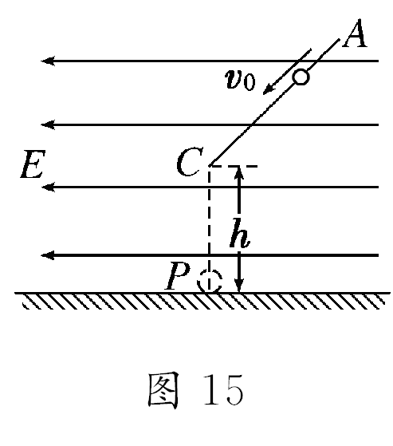(1)小环离开直杆后运动的加速度大小和方向；

(2)小环在直杆上匀速运动时速度的大小；

(3)小环运动到***P***点的动能．

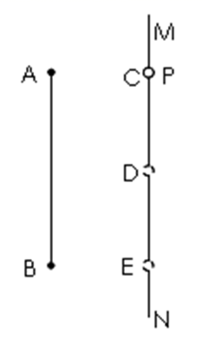16（14分）．如图所示，A、B是两个带等量异种电荷的点电荷，固定于同一条竖直线上，电荷量大小均为*Q*，其中A带正电荷，B带负电荷，A、B相距为2*d*。*MN*是竖直放置的光滑绝缘细杆，另有一个穿过细杆的带电小球P，质量为*m*、电荷量为+*q*（可视为点电荷），现将小球P从与点电荷A等高的*C*处由静止开始释放，小球P向下运动到距*C*点距离为*d*的*D*点时，速度为*v*。已知*MN*与*AB*之间的距离为*d*，静电力常量为*k*，重力加速度为*g*，若取无限远处的电势为零，求：

（1）小球P经过*D*点时的加速度大小和方向；

（2）在A、B所形成的电场中，*C*的电势；

（3）设电荷量大小为*Q*的孤立点电荷产生的电场中，距离点电荷为*r*处的电势，如果在小球P经过与点电荷B等高的*E*点时撤去A，求小球P经过*E*点下方距*E*点距离为*d*的*F*点（图中未标明）时的动能。

**江苏省扬州中学2020-2021学年度第二学期月考试卷**

**高一物理参考答案**

2021.05

1. **单项选择题（每小题4分，共44分）**

|  |  |  |  |  |  |  |  |  |  |  |  |
| --- | --- | --- | --- | --- | --- | --- | --- | --- | --- | --- | --- |
| **题号** | **1** | **2** | **3** | **4** | **5** | **6** | **7** | **8** | **9** | **10** | **11** |
| **答案** | **D** | **D** | **A** | **C** | **A** | **A** | **C** | **C** | **B** | **B** | **D** |

**二、实验题（共1小题，每空3分，共12分）**

12. （1）B （2）0.25J； (3). 0.24J (4). 2g

**三、计算题**

13. （1），；（2）0，690J （每问2分）

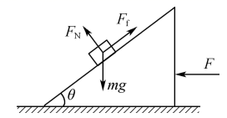(1)二者一起匀加速运动，假设物体受到的静摩擦力沿斜面向上，如图所示，竖直方向、水平方向分别满足





解得 ，

故假设正确，物体所受支持力46N，摩擦力22N。

(2)*t*=5s内物体的位移为  重力与运动方向垂直，做的功为 

支持力对物体做的功为 

1. （1） $U_{D}−U_{C}=U_{A}−U_{B}$ $U_{D}=0$ (4分）

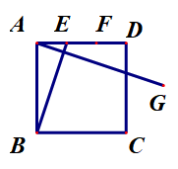

（2）将AD三等分，依次为E,F；其中E点电势为 $φ_{E}=4V$（2分）

与B点等势，画出过B,E的等势面，过A作BE垂线AG，如图所示即为过A点的一条电场线，其方向为由A指向G.（作图2分）

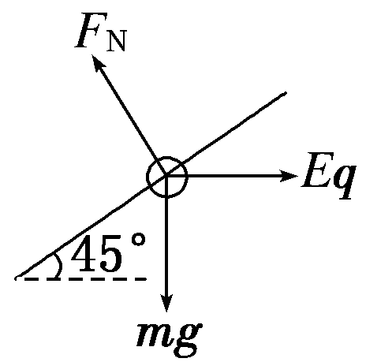15. 解析：(1)小环在直杆上的受力情况如图所示．

由平衡条件得：*mg*sin45°＝*Eq*cos45°，

得*mg*＝*Eq*，

离开直杆后，只受*mg*、*Eq*作用，则

*F*合＝ *mg*＝*ma*，

*a*＝*g*＝10 m/s2≈14.1 m/s2

方向与杆垂直斜向右下方．( 5分）

(2)设小环在直杆上运动的速度为*v*0，离杆后经*t*秒到达*P*点，则竖直方向：*h*＝

*v*0sin45°·*t*＋*gt*2，

水平方向：*v*0cos45°·*t*－*t*2＝0

解得：*v*0＝ ＝2 m/s （5分 ）

(3)由动能定理得：*mgh*＝*E*k*P*－*mv*02

可得：*E*k*P*＝*mv*02＋*mgh*＝5 J.（4分 ）

答案：(1)14.1 m/s2，垂直于杆斜向右下方

(2)2 m/s　(3)5 J

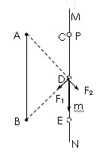16.（1），方向：*M*指向*N*；（2）；（3）

（1）小球*P*经过*D*点时受力如图

由库仑定律得



由牛顿第二定律得



联立解得*a*=*g*+ （4分）

方向：*M*指向*N*（或竖直向下） （1分 ）

（2）由等量异种电荷形成的电场特点可知，*D*点的电势与无限远处电势相等，即*D*点电势为零。小球*P*由*C*运动到*D*的过程，由动能定理得



又



联立解得

 （4分 ）

（3）小球*P*由*D*运动到*E*的过程，由动能定理得



由等量异种电荷形成的电场特点可知



联立解得



撤去A后

 ，

*E*到*F*由动能定理



解得

 （5分 ）